s. 10
s. 3

Avatar ,,Istota wody”

Avatar ,,Istota wody" to kolejna niezwykła opowieść, która przenosi nas do świata Pandory. Kontynuacja kinowego hitu Jamesa Camerona, której akcja rozgrywa się 10 lat po wydarzeniach znanych z pierwszej części.
Znów przenosimy się na niezwykłą Pandorę, gdzie śledzimy losy Jake'a Sully'ego i Neytiri, którzy są już rodzicami i za wszelka cenę pragną utrzymać swoją rodzinę w jedności. Nie jest to łatwe, bowiem zostają zmuszeni do opuszczenia swojego domu. Wędrując po Pandorze trafiają na terytorium, które należy do klanu Metkayina, żyjącego w harmonii z oceanem. Rodzina będzie musiała zmierzyć się z nowymi problemami oraz walczyć z czarnym charakterem. W filmie wykorzystano szereg niezwykłych efektów specjalnych, dzięki czemu możemy przenieść się do zupełnie innego świata.
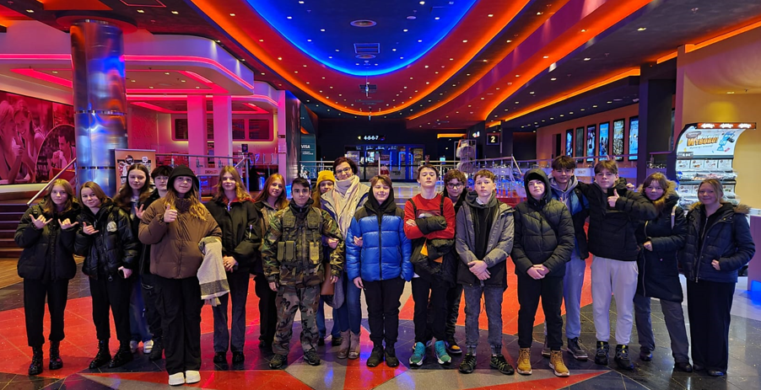
Zachęcam do obejrzenia tego niezwykłego filmu, ponieważ warto przenieść się do fantastycznego, podwodnego świata i przeżyć wraz z bohaterami niezwykłe przygody. Kornelia Niepsz 8b

Pamiętaj o zachowaniu podstawowych zasadach bezpieczeństwa:
- Gdy bawisz się na powietrzu, ubieraj się stosownie do pogody.
- Do zabaw na śniegu, zjazdów na sankach wybieraj miejsca bezpieczne.
- Dostosuj się do kierunku ruchu obowiązującego na trasie zjazdu.
- Sprawdź stan techniczny sanek, czy innych przedmiotów, na których zjeżdżasz.
- Nie ślizgaj się na chodnikach i przejściach dla pieszych.
- Pamiętaj, że zagrożenie dla zdrowia, a nawet Twojego życia, stanowią zwisające z balkonów i dachów masywne sople lodu.
- Nie rzucaj w jadące pojazdy śnieżkami, gdyż takie zachowanie może być przyczyną kolizji lub wypadku drogowego.
- Nie rzucaj w kolegów śnieżkami z ubitego śniegu lub z twardymi przedmiotami w środku, gdyż może doprowadzić to do obrażeń ciała.
- Nie wchodź na lód zamarzniętych zbiorników wodnych, jezior, kanałów, stawów.
- Organizuj kulig wyłącznie pod nadzorem osób dorosłych.
- Nie dołączaj sanek do samochodu, gdyż może się to skończyć tragicznie.
- Nigdy nie oddalaj się z obcymi osobami!
- Wracaj do domu zawsze o ustalonej porze, przed zapadnięciem zmroku!
- Unikaj rozmów z obcymi ludźmi.
- Nie spędzaj zbyt dużo czasu przed telewizorem!
- W czasie korzystania z Internetu pamiętaj, że nie każdy nowo poznany kolega ma zawsze dobre zamiary w stosunku do ciebie!
- Zbyt długie siedzenie przed komputerem nie jest zdrowe dla twoich oczu!

Zachowaj zdrowy rozsądek i ostrożność!
ZAPAMIĘTAJ TELEFONY ALARMOWE:
POLICJA – 997
STRAŻ POŻARNA –998
POGOTOWIE RATUNKOWE – 999
Z TELEFONU KOMÓRKOWEGO – 112
Hubert Szymański i Alan Chmielarz 6b

